Консультация для родителей

**«Использование техники «Синквейн» в развитии речи дошкольников»**

**Тема: «Комнатные цветы»**

**Синквейн** – один из эффективных методов развития речи дошкольника

В чём же его эффективность и значимость?

• Во-первых, его простота. Синквейн могут составить все.

• Во-вторых, в составлении синквейна каждый ребенок может реализовать свои творческие, интеллектуальные возможности.

• Синквейн является игровым приемом.

• Составление синквейна используется как заключительное задание по пройденному материалу.

**Синквейн** — слово французское, в переводе означает «стихотворение из пяти строк», которые строятся по определенным правилам.

**Правила составления синквейна**

1. Первая строка синквейна – заголовок, тема, состоящие из одного слова (обычно существительное, означающее предмет или действие, о котором идёт речь).

2. Вторая строка – два слова. Прилагательные. Это описание признаков предмета или его свойства, раскрывающие тему синквейна.

3. Третья строка обычно состоит из трёх глаголов или деепричастий, описывающих действия предмета.

4. Четвёртая строка – это словосочетание или предложение, состоящее из нескольких слов, которые отражают личное отношение автора синквейна к тому, о чем говорится в тексте.

5. Пятая строка – последняя. Одно слово – существительное для выражения своих чувств, ассоциаций, связанных с предметом, о котором говорится в синквейне, то есть это личное выражение автора к теме или повторение сути, синоним.

Предполагается, что с детьми дошкольного возраста строгое соблюдение правил составления синквейна не обязательно.

Возможно, что в четвёртой строке предложение может состоять от 3 до 5 слов, а в пятой строке, вместо одного слова, может быть и два слова. Другие части речи применять тоже разрешается.

**Пример синквейна :**

фиалки

красивые, бордовые

растут, цветут, благоухают

фиалки растут в нашей группе

красота

Можно ли учить составлять синквейн детей, ещё не умеющих читать?

А почему нельзя? Конечно, можно. Детям, которые только изучают буквы и не умеют читать, можно предложить устное составление синквейна с вопросительными словами. О ком, о чем? Какие, какая, какое? Что делал, что сделал? При помощи наводящих вопросов дети учатся выделять главную мысль, отвечать на вопросы и по определенному алгоритму создают свои устные нерифмованные стихотворения.

Составление синквейна похоже на игру, ведь сочинять весело, полезно и легко!

Развивается интерес к окружающему миру, развивается речь, мышление, память.

• Составление синквейна используется для проведения рефлексии, анализа и синтеза полученной информации.

При составлении синквейна с дошкольниками нужно помнить, что необходимо составлять синквейн только на темы, хорошо известные детям и обязательно показывать образец.

Если составление синквейна вызывает затруднение, то можно помочь наводящими вопросами.

Как использовать синквейн родителям дома?

Предлагаем сделать с ребёнком копилку синквейнов по сюжетам знакомых стихотворений, сказок, рассказов песен, мультфильмов, прочитанных рассказов и сказок, ситуациям из жизни ребёнка.

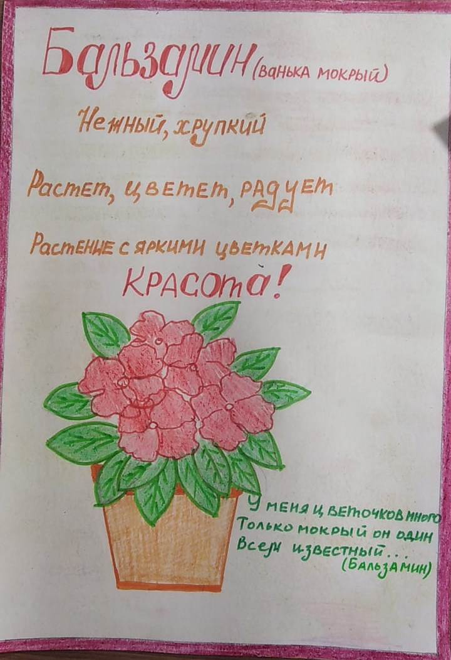 Аня Калинина 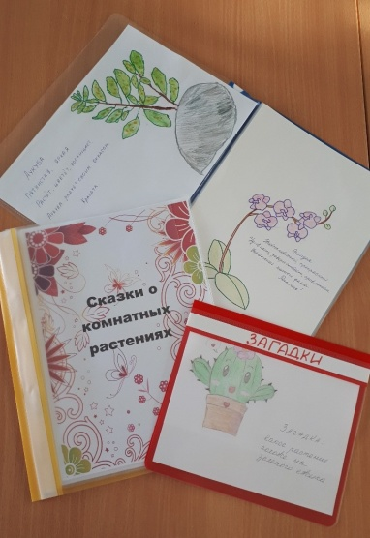 Иван Летуновский

А так же дети совместно с родителями составили загадки и сказки о комнатных растениях.